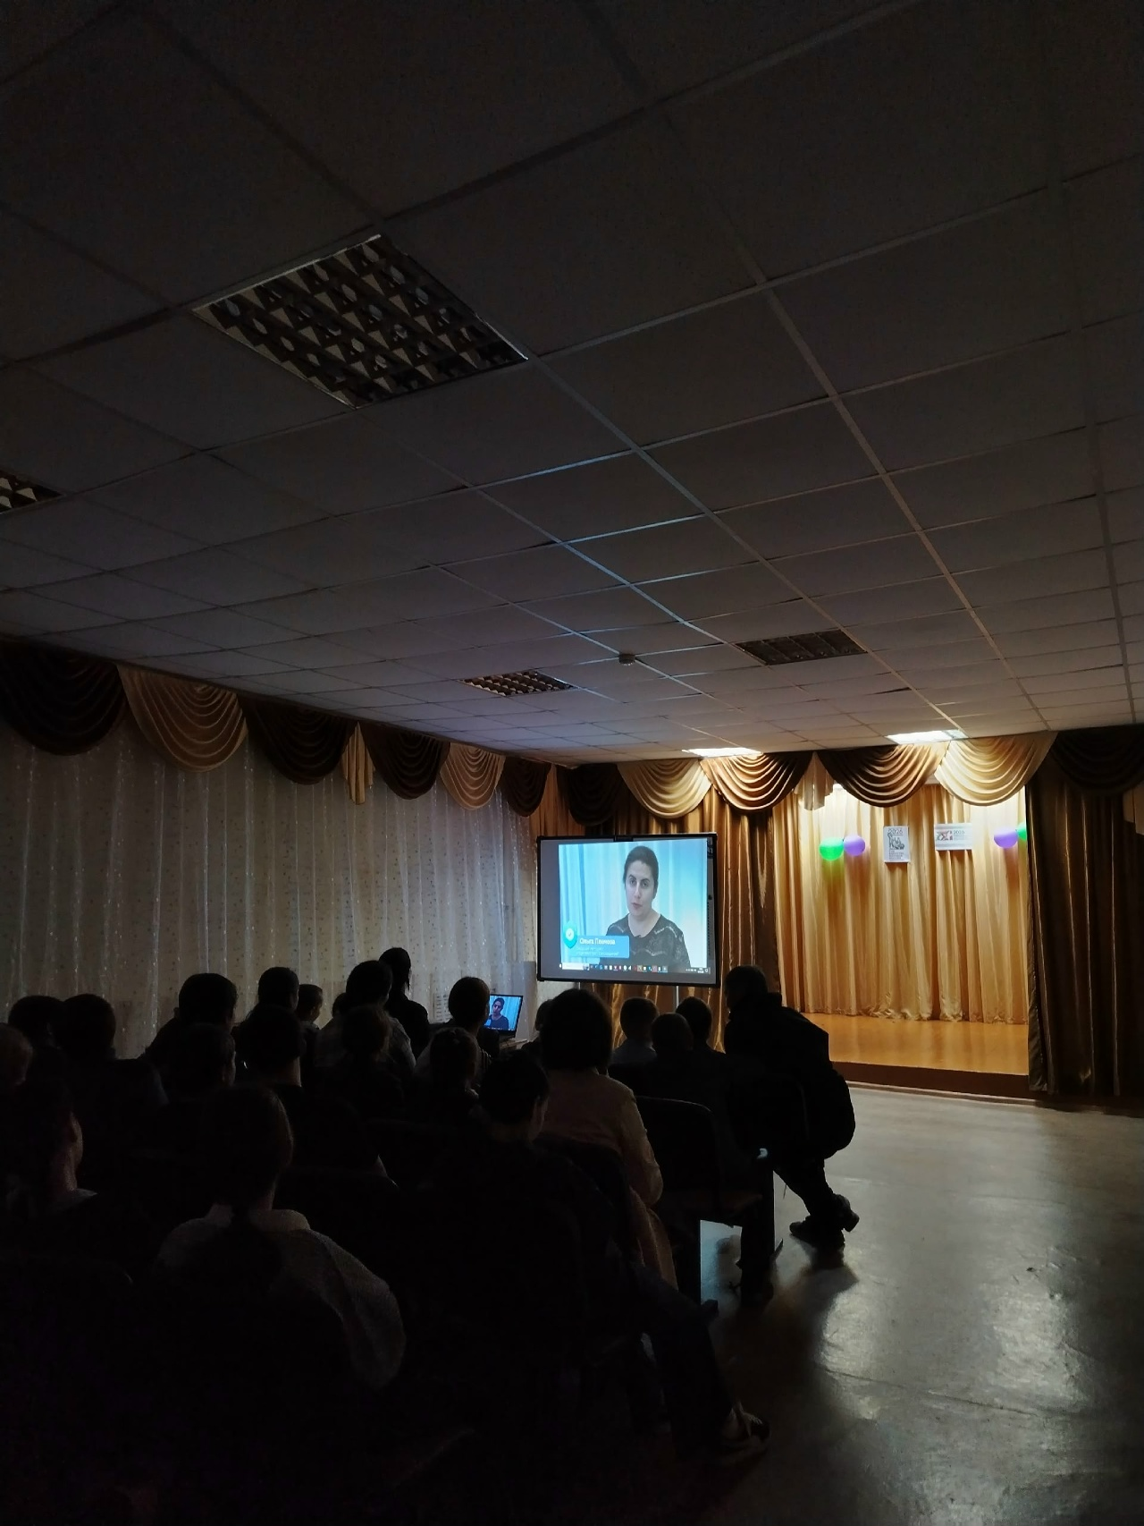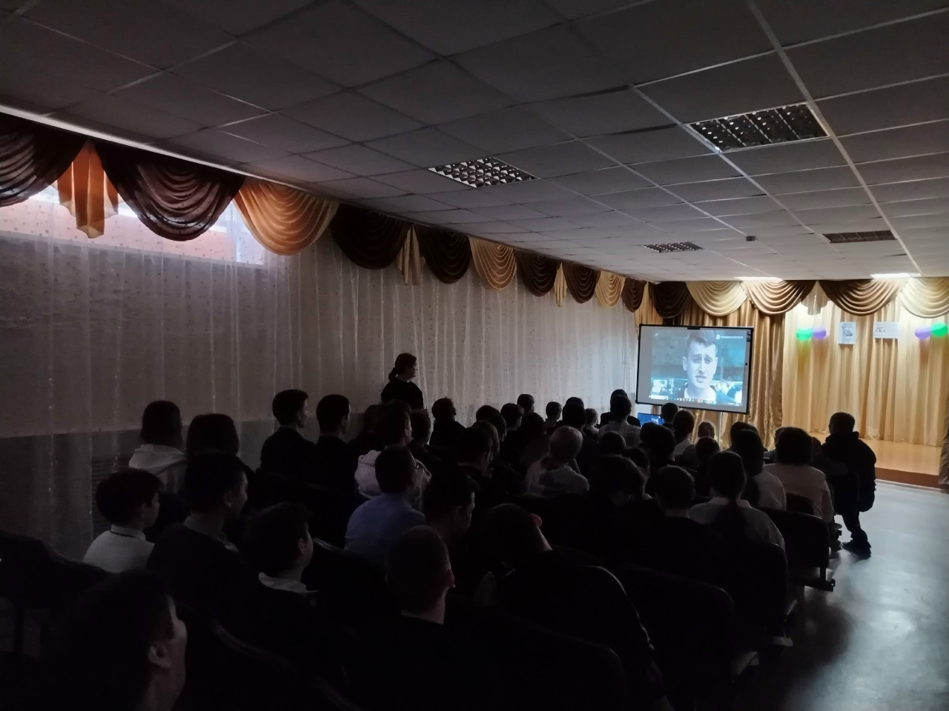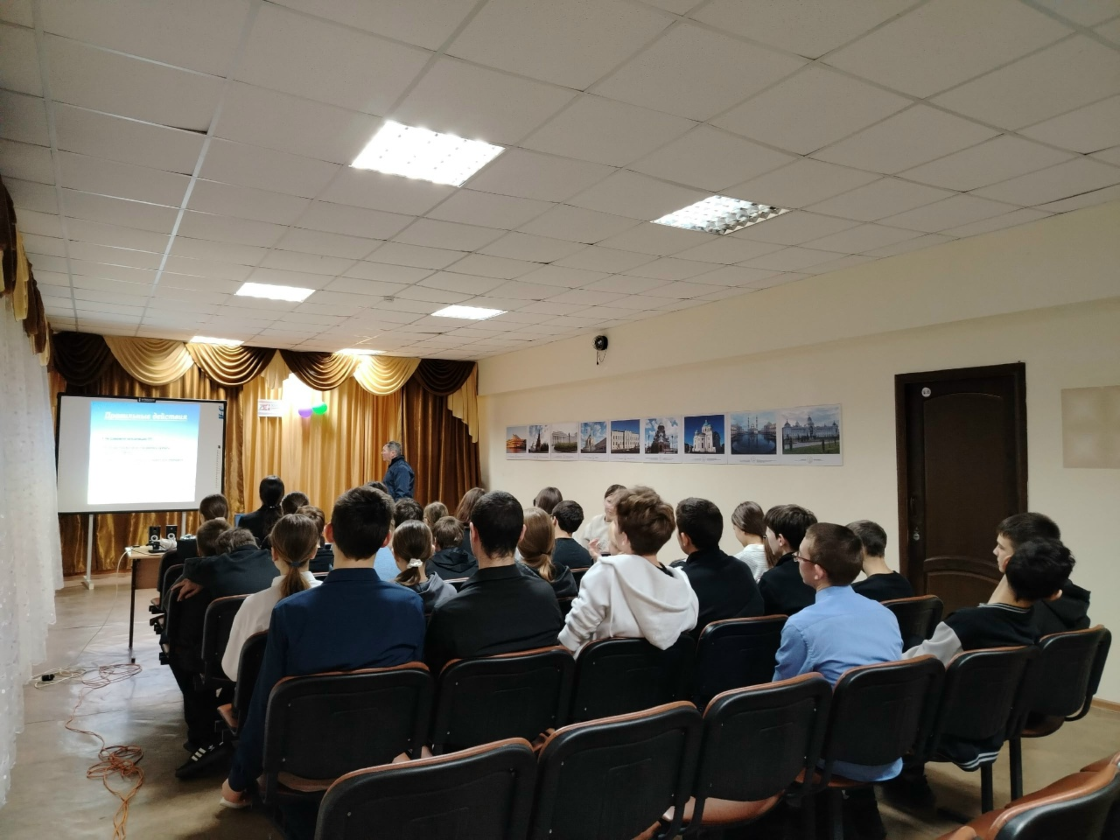
Учитель ОБЗР Ирдинкин Н.П. провел Всероссийский открытый урок культуры безопасности, приуроченный ко Дню гражданской обороны Российской Федерации.
Мероприятие было направлено на формирование у обучающихся осознанного отношения к вопросам безопасности, а также на усвоение ими основных правил поведения в чрезвычайных ситуациях природного и техногенного характера и основ гражданской обороны.

